**VSION : Rapport TP RA**

1. **ArUco : Premier Programme**

Après avoir ajouté le code demandé, ArUco surligne le ou les marqueurs qu’il reconnait dans l’image et affiche leur numéro respectif, comme le montre l’image ci-dessous :

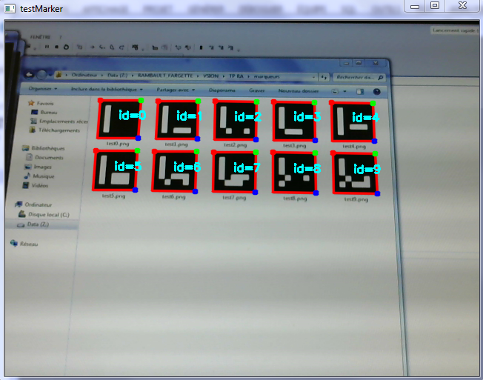

Figure : Plusieurs marqueurs

L’angle de vue de la caméra importe peu, le programme arrive à détecter les marqueurs même si ceux-ci sont à l’envers ou penchés :

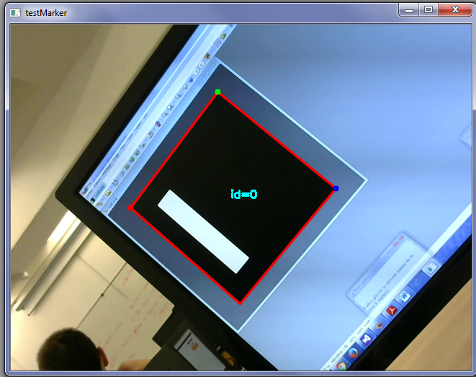

Figure : Marqueur penché

Au contraire, ArUco a du mal à distinguer les marqueurs quand ceux-ci sont partiellement visibles, ou que leur taille dans l’image est trop grande :

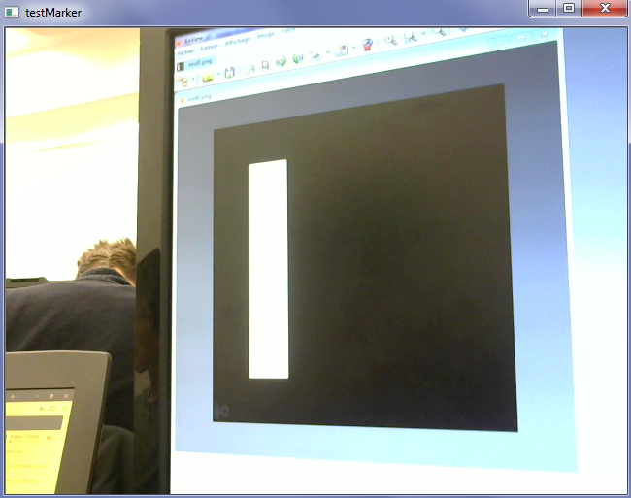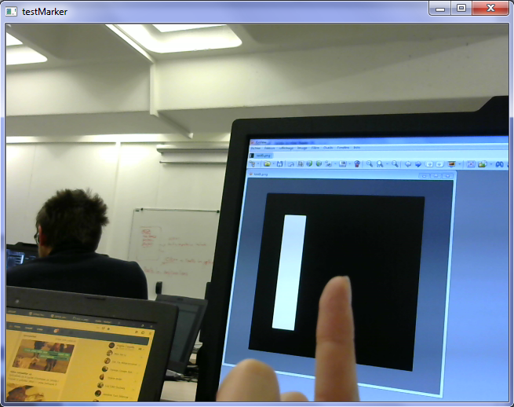

Figure : Marqueur trop grand Figure 4 : Marqueur partiellement caché